初中物理竞赛练习题（12）------电功率
初三（ ）班 姓名（ ）
电功与电功率计算的有关公式：
1、电功：W=Pt；W=UIt；
2、通用的电功率：P=W/t；P=UI；对于只用来发热的电热器（纯电阻）可用：P=U²/R；P=I²R
3、专用的发热功率：P=I²R
4、利用功率求电阻：R=U²/P
几个相关的物理概念：
1、额定电压（U_{额}）：用电器正常工作所需的电压，一般在生产制作时已确定好，不可改变。
2、额定功率（P_{额}）：用电器在额定电压下工作时发出的功率，不可改变。
3、实际电压（U_{实}）：实际电路中提供给用电器工作的电压，随时可能改变。
4、实际功率（P_{实}）：用电器在实际电压下工作时发出的功率，随时可能改变。
5、灯泡的亮度由实际功率决定；而当实际电压等于额定电压时，实际功率等于额定功率。
例题：
1、有两个电阻，R₁=4R₂，将这两个电阻串联时，电阻两端的电压之比U₁:U₂= ，在相同时间内电流通过电阻做的功之比W₁:W₂= ；当这两个电阻并联时，电阻中通过的电流之比I₁:I₂= ；在相同时间内电流通过电阻做的功之比W，₁:W，₂= 。
（奥赛解题大全P297）

2、蓄能电站是电网为合理用电、提高电力的经济效益而设计的，它的工作原理是深夜把过剩的电能通过水泵把下水库的水抽到高处的上水库内，白天则通过闸门放水发电，以补充电能不足。某省天荒坪抽水蓄能电站是我国已投产容量最大、水头（落差）最高的纯抽水蓄能电站工程，其上水库可蓄水885万m³，放水时上下水库平均水头（落差）为570m，假设晚上上水库全部蓄水，白天全部放完，发电的效率为75%，求：
（1）每天可发电多少度（kW·h）？
（2）工程全部建成后每年可为国家发电多少度？
（3）知道了蓄能电站的工作原理，要使电站全年正常发电，你认为电站选址必须满足的两个重要自然条件是什么？（奥赛解题大全P298）

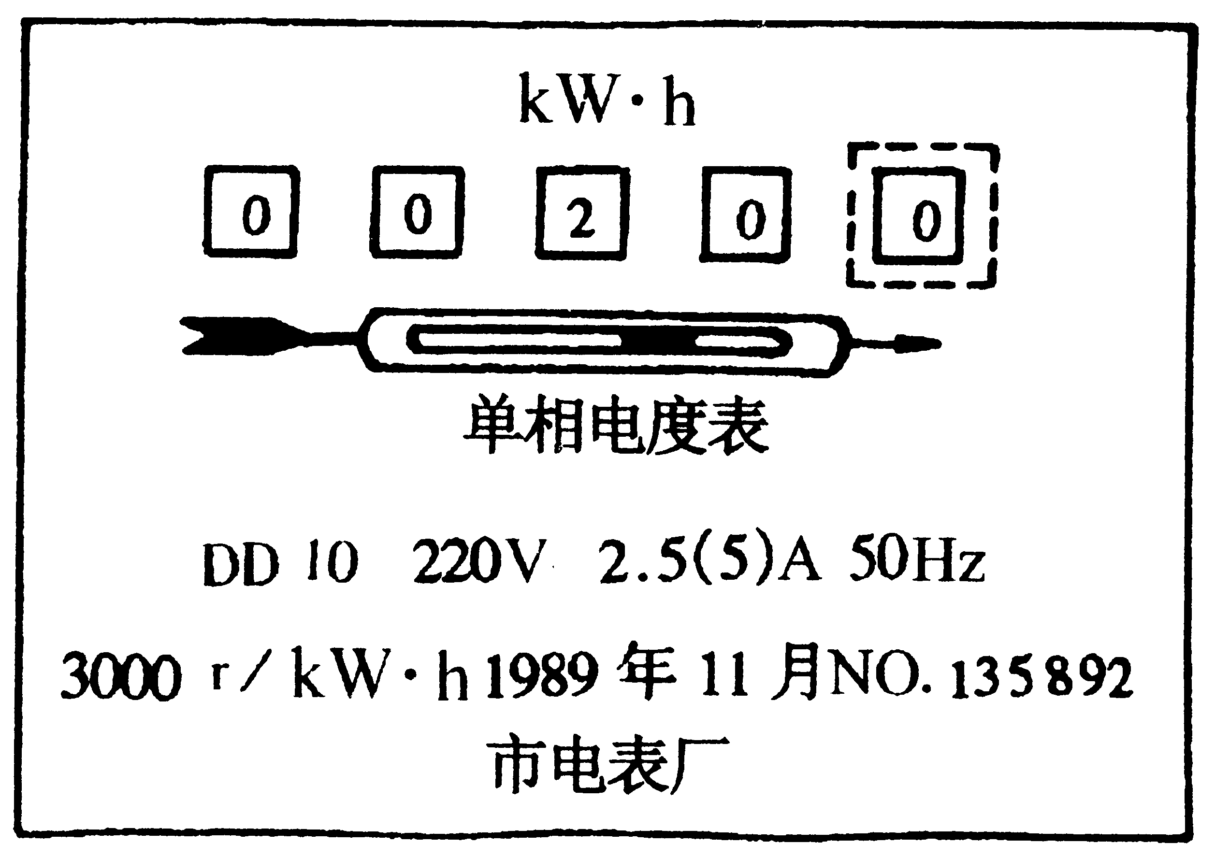
3、如图所示为接在家庭电路里的单相电度表，其额定
电压为 V，若安装时此表示数为零，则从安
装电表后到现在为止，用电器已消耗了 J
电能，电度表转盘已转了 圈。
（奥赛解题大全P299）

4、将正常工作的“220V 25W”的白炽灯L₁和“36V 25W”的白炽灯L₂相比较（设两灯丝长度相同），下述正确的是（ ）（奥赛解题大全P300）
A：L₁灯丝细，但比L₂亮 B：L₁灯丝粗，但比L₂亮
C：L₁灯丝细，两灯一样亮 D：L₁灯丝粗，两灯一样亮
5、一只家用电能表标有“1500r/kW·h”的字样，如果让一台录音机工作，测得电能表转盘旋转一周的时间恰好为100s，则这台录音机的功率为（ ）（奥赛解题大全P303）
A：15W B：24W C：41.7W D：66.7W
6、如图所示，当滑动变阻器的滑片向右渐渐移动时，电灯L₁和L₂的亮度变化是（ ）
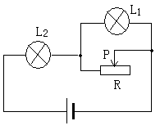
（奥赛解题大全P303）
A：L₁变亮，L₂变暗 B：L₁变暗，L₂变亮
C：L₁和L₂都变亮 D：L₁和L₂都变暗

7、某电热饮水器上有甲、乙两根电热丝，将甲单独接在电源上，10min可将饮水器中的水加热至沸腾；将乙单独接在同一电源上，使初温和质量都相同的水加热至沸腾，需时间15min，设不考虑电阻丝阻值随温度的变化及热量损失，电源电压不变，问将这两根电热丝串联后接到同一电源上使用，使初温和质量相同的水加热至沸腾，需多长时间？若将这两根电热丝并联后接到同一电源上使用，又需多长时间？（奥赛解题大全P304）

8、一个实验用的电动机跟电流表串联后接在6V直流稳压电源上，闭合开关后电动机并没有转动，这时电流表的读数为5A，检查发现电动机轴上的齿轮被卡住了，排除故障后，让电动机带动轻负载转动，这时电流表的读数为1A，由此可以求出电动机做机械功的功率为多少W？
（奥赛解题大全P305）

9、从商店买来一个电热毯，使用中有时感到温度太高，现想用一个开关和一个电阻把它改为两档，使电热毯单位时间的发热量，或为原来的数值，或为原来的一半，厂家说明书上只写着额定电压为220V，没有其他电器指标，请你设计一个方案，完成这项改装，要求：
（1）画出电路图；
（2）导出所用电阻大小的计算式；
（3）指明安装时必须注意的问题。（奥赛解题大全P306）

10、某些地区的家庭电路，在晚间用电高峰时用户得到的电压明显低于220V，因而造成白炽灯昏暗，有些日光灯无法正常启动，这时为什么？怎样才能有效地改善这种现象？
（奥赛解题大全P306）

11、电饭锅的原理如图所示，煮饭时开关S是闭合的，红色指示灯亮；饭熟后（当时的温度大约为103℃）保温时开关S自动断开，黄灯亮。电阻R₁的作用是保护红色指示灯不致因电流过大而烧毁，与电饭锅发热板的等效电阻相比，二者的大小应有什么关系？为什么？通常情况下用这种电饭锅烧水时它的自动断电功能不起作用，这是为什么？
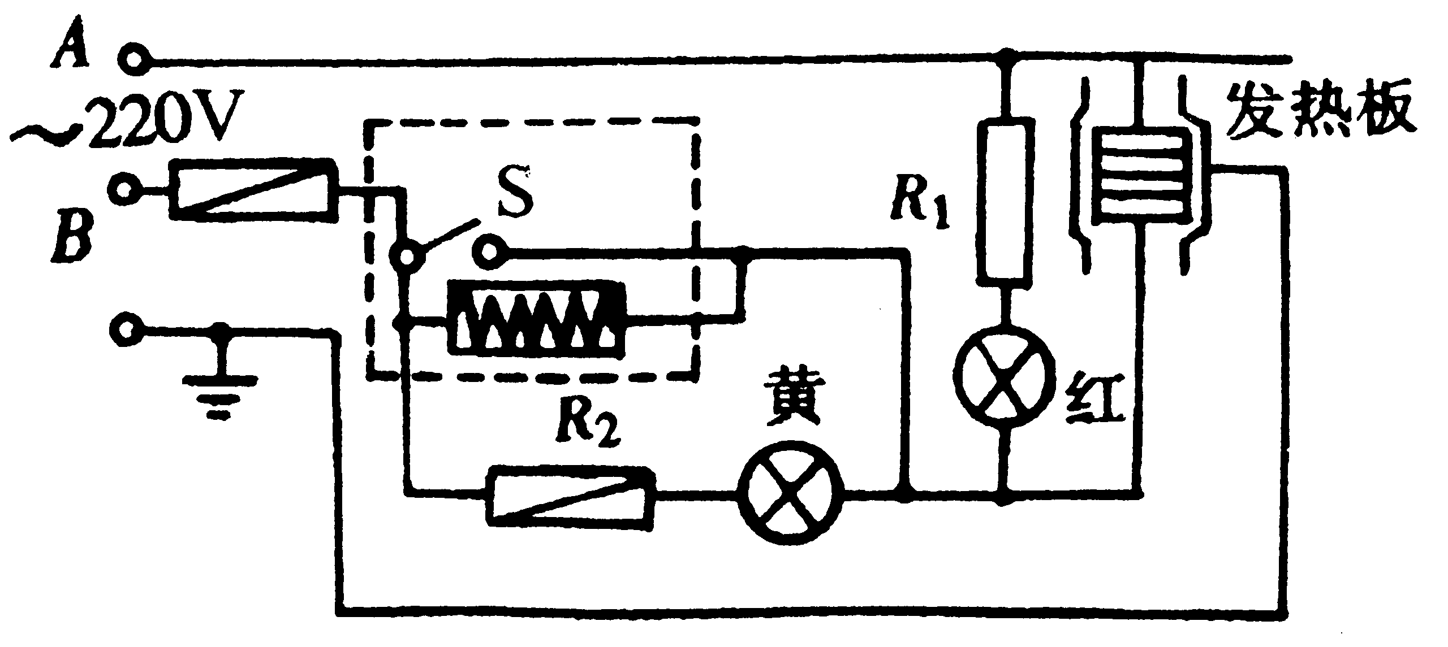
（奥赛解题大全P307）

12、现有“PZ110—100”、“PZ110—40”、“PZ110—25”的电灯各一盏，把它们接在电压为220V的电源上，要使三盏灯都正常发光，设有各种电阻可供选择，试设计最佳组合方案，并画出所采用的电路图。（奥赛解题大全P308）

13、一位游客准备估算登山缆车系统的效率，他从地图上查到，缆车的起点和终点的海拔高度分别为230m和840m，两地的水平距离为1200m，一只缆车运载15个人上山的同时，有另一只同样的缆车与它共用同一滑轮组，运载8人下山，每个人的体重（质量）约为600kg，缆车的自重（质量）为600kg，他还用直尺粗测了钢缆的直径约为2.5cm，拖动钢缆的电动机的铭牌上标明，它的额定功率为45kW，管理人员说，在当时那种情况下，电动机的实际功率约为其额定功率的60%，实际测得缆车完成一次运输所用的时间为7min，请你帮助他估算一下此缆车系统的机械效率。（奥赛解题大全P310）

